TECHNINĖ SPECIFIKACIJA

1 pirkimo objekto dalis: Sojų vaško žvakės
Eil. Nr. | Rodiklis | Reikalavimai rodikliui | Logotipas, pavyzdžiai - tik informacinio pobūdžio | Siūlomas rodiklis  (pagal šios lentelės 3 stulpelio reikalavimus)  (šioje skiltyje geltonai pažymėtose vietose tiekėjas įrašo siūlomas konkrečias charakteristikas arba kur reikalaujama pažymi tinkamą)  (pildo tiekėjas)
1 | Sojų vaško žvakė su LSMU logotipu | Kvapioji žvakė, 140 ± 20 g.  Kvapioji žvakė turi būti rankų darbo, natūralaus sojų vaško, su vienu knatu.  Žvakė turi būti skaidriame stikliniame indelyje su mediniu dangteliu ir dėžute;  Stiklinio indelio dydis: aukštis 70 ± 5 mm, skersmuo 67 ± 5 mm, stiklo storis 2 ± 0,5 mm.  Medinio dangtelio dydis: skersmuo 73 ± 5 mm, storis 15 ± 2 mm.  Žvakės indelio medžiaga: skaidrus stiklas arba lygiavertis, dangtelio: medis (arba lygiavertis).  Dangtelis turi būti dekoruotas LSMU logotipu, sidabras.  Logotipo dydis: 2,5 x 2 ± 1mm.  Logotipo uždėjimo būdas: UV spauda. | Balta spalva  Logotipas Nr.3  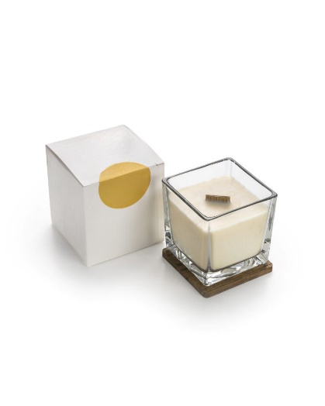 | Kvapioji žvakė, ___ g.  TAIP/ NE (tinkamą pažymėti) Kvapioji žvakė rankų darbo, natūralaus sojų vaško, su vienu knatu.  TAIP/ NE (tinkamą pažymėti) Žvakė skaidriame stikliniame indelyje su mediniu dangteliu ir dėžute;  Stiklinio indelio dydis: aukštis ___ mm, skersmuo ___ mm, stiklo storis ___ mm.  Medinio dangtelio dydis: skersmuo ___ mm, storis ___ mm.  Žvakės indelio medžiaga: _______ (nurodyti medžiagą), dangtelio: _______ (nurodyti medžiagą)  Dangtelis turi būti dekoruotas LSMU logotipu, sidabras.  Logotipo dydis: 2,5 x ___ mm.  TAIP/ NE (tinkamą pažymėti) Logotipo uždėjimo būdas: UV spauda.

2 pirkimo objekto dalis: Šokoladiniai saldainiai
Eil. Nr. | Rodiklis | Reikalavimas rodikliui | Logotipas, pavyzdžiai - tik informacinio pobūdžio | Siūlomas rodiklis  (pagal šios lentelės 3 stulpelio reikalavimus)  (šioje skiltyje geltonai pažymėtose vietose tiekėjas įrašo siūlomas konkrečias charakteristikas arba kur reikalaujama pažymi tinkamą)  (pildo tiekėjas)
2 | Šokoladiniai saldainiai su LSMU logotipu | Šokolado kubo dėžutės dydis: 11,5 (± 0,5 cm) x 9 (± 0,5 cm) x 3,5 (± 0,5 cm);  Juostelės ant dėžutės spalva – tamsiai mėlyna CMYK (100; 70; 0; 0) (100; 87; 33; 23);  Juostelės storis ir spalva – derinami prieš pradedant pakuoti;  Logotipo dydis, vieta ir spalva derinami prieš pateikiant į spaudą;  Svoris – 120 gr. (± 5 gr.);  Skonis – tamsusis šokoladas;  Tamsusis šokoladas: ne mažiau kaip 55 proc. kakavos sausųjų medžiagų. Sudėtis: trinta kakava, cukrus, kakavos sviestas, kitos medžiagos;  Šokolado galiojmo laikas – ne mažiau kaip 8 mėn. | Tamsiai mėlynas  Logotipas Nr,3  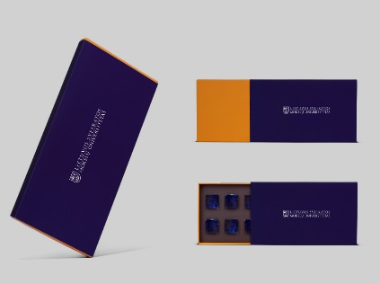 | Šokolado kubo dėžutės dydis: ___ cm x ___ cm x ___ cm;  TAIP/ NE (tinkamą pažymėti) juostelės ant dėžutės spalva – tamsiai mėlyna CMYK (100; 70; 0; 0) (100; 87; 33; 23);  TAIP/ NE (tinkamą pažymėti) juostelės storis ir spalva – derinami prieš pradedant pakuoti;  TAIP/ NE (tinkamą pažymėti) logotipo dydis, vieta ir spalva derinami prieš pateikiant į spaudą;  Svoris – ___ g.;  TAIP/ NE (tinkamą pažymėti) skonis – tamsusis šokoladas;  Tamsusis šokoladas: ___ proc. kakavos sausųjų medžiagų.  TAIP/ NE (tinkamą pažymėti) sudėtis: trinta kakava, cukrus, kakavos sviestas, kitos medžiagos;  Šokolado galiojmo laikas – ___ mėn.

3 pirkimo objekto dalis: Parkeriai
Eil. Nr. | Rodiklis | Reikalavimas rodikliui | Logotipas, pavyzdžiai - tik informacinio pobūdžio | Planuojams kiekis (vnt)
3 | Parkeris su LSMU logitipu | Parkerio korpusas – metalinis, dengtas spalvotu laku su blizgaus chromo detalėmis;  Graviravimo plotas ant kamštelio: 30 (±1 mm) x 6 mm (±1 mm).  Perkerio dydis 3.8cm ± 0,5 cm, diametras 1.3cm ± 5mm, svoris 27gr. ±5gr  Komplekte: plunksnakotis, pradinė rašalo kasetė, Parker dėžutė.  Plunksna: juodas PVD (arba lygiavertis), dengtas plieninis antgalis.  dovaninės dėžutės išmatavimai: 18±1 x 6,4±0,5 x 2,8±0,5 cm. | Logotipai Nr.3 arba Nr.5  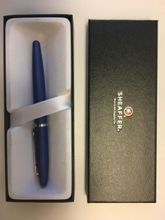 | TAIP/ NE (tinkamą pažymėti) parkerio korpusas – metalinis, dengtas spalvotu laku su blizgaus chromo detalėmis;  Graviravimo plotas ant kamštelio: ___ mm x ___ mm.  Perkerio dydis ___ cm, diametras ___ cm, svoris ___ gr.  TAIP/ NE (tinkamą pažymėti) komplekte: plunksnakotis, pradinė rašalo kasetė, Parker dėžutė.  Plunksna: juodas ______ (nurodyti medžiagą), dengtas plieninis antgalis.  dovaninės dėžutės išmatavimai: ___ x ___ x ___ cm.
3.2. Gaminių spalvos paletės turi būti CMYK 100/86/33/23, Pantone 534 C arba lygiavertės:
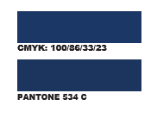
3.3. Logotipų tipai:

Nr. 1 | LSMU apvalus LT | 
Nr. 2 | LSMU apvalus ENG | 
Nr.3 | LSMU horizontalus LT | 
Nr. 4 | LSMU horizontalus LT | 
Nr.5 | LSMU horizontalus ENG | 
Nr.6 | LSMU horizontalus ENG | 
Nr.7 | LSMU vertikalus LT | 
Nr. 8 | LSMU vertikalus LT spalvotas | 
Nr. 9 | LSMU vertikalus ENG spalvotas | 
Nr.10 | Apply.lsmuni.lt | Apply.lsmuni.lt
Nr.11 | www.lsmu.lt | www.lsmu.lt
Nr 12 | Erasmus + | 
Nr.13 | LSMU pastatų piešinys | 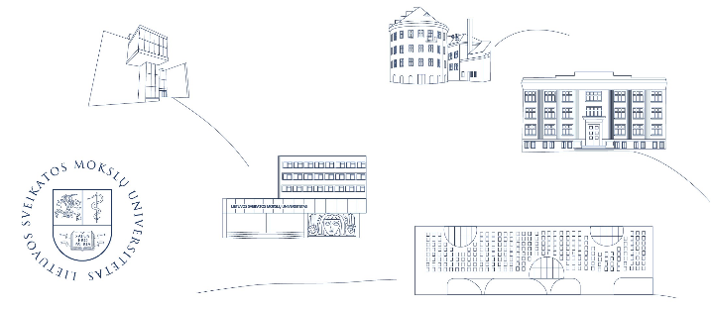
Nr. 14 | GALIA KEISTI | 

Aplinkos apsaugos kriterijai
Aplinkosauginiai kriterijai Prekėms nustatomi vadovaujantis Aplinkos apsaugos kriterijų taikymo, vykdant žaliuosius pirkimus, tvarkos aprašo, patvirtinto 2011 m. birželio 28 d. įsakymu D1-508 „Dėl Aplinkos apsaugos kriterijų taikymo, vykdant žaliuosius pirkimus, tvarkos aprašo patvirtinimo“ (toliau – Tvarkos aprašas) 4.4.4.3 papunkčiu.
Tiekėjas privalo Prekes atvežti Pirkėjui ne kelių eismo piko valandomis, pirmadieniais − ketvirtadieniais nuo 14:30 iki 16:00 val., penktadieniais ir švenčių dienų išvakarėse nuo 13:00 iki 14:00 val. ir trumpiausiais galimais maršrutais. Už Prekių priėmimą atsakingas Pirkėjo atstovas, nurodytas šios Specialiųjų sąlygų 2.1 punkte priimdamas Prekes fiziškai įsitikina, ar Tiekėjas Prekes pristatė ne kelių eismo piko valandomis. Pirkėjas turi teisę Sutarties vykdymo metu pareikalauti trumpiausio galimo maršruto pasirinkimą įrodančių dokumentų.

